Конспект НОД в старшей группе на тему:
«Путешествие с зимний лес»

Цель: расширение словаря по теме «Животные в зимнем лесу». Формирование грамматического строя речи.
Задачи.
Образовательные:
- расширять представления о зиме;
- закреплять знания о животных леса;
- учить образовывать притяжательные прилагательные;
- учить употреблять в речи существительные в дательном падеже;
- формировать навык словообразования.
- обогащать словарный запас.
Развивающие:
- развивать сенсорные способности;
- совершенствовать умение устанавливать причинно-следственные связи в
разгадывании загадок;
- совершенствовать умение в составлении короткого рассказа на заданную тему
с помощью мнемотаблиц.
- вызвать интерес к дидактическим играм на развитие речи;
- активизировать внимание и память;
- развивать логическое мышление;
Воспитательные:
- формировать интерес к окружающему миру;
- воспитывать любовь к родной природе, к лесным животным, культуру
поведения и общения.
Предварительная работа.
Чтение рассказов о животных, Н. Сладкова, К. Ушинского и беседы по прочитанному; рассматривание иллюстраций в альбоме «Прогулки по лесу» и сюжетных картин по теме «Дикие животные»; лексико-грамматические игры «Чей домик?», «У кого кто?»; настольно-печатная игра «Чей детёныш?»; игры с конструктором «ЛЕГО»; дидактическая игра «Времена года»; мнемотаблицы по теме.

Оборудование.
Ёлки серебристого цвета; сугробы, мнемосхемы на тему: «Дикие животные», «Загадки о животных», карточки «Времена года», карточки с изображением следов диких животных (заяц, волк, лиса, белка), конструктор «ЛЕГО», схемы для постройки диких животных, мольберт, магниты, проектор, ноутбук, фильм «Жизнь животных в лесу зимой».

Ход НОД:
Воспитатель и дети заходят в зал:
- Ребятки, посмотрите, сколько гостей к нам сегодня пришло! Давайте с ними поздороваемся. (дети и воспитатель здороваются с гостями).
- А теперь ваши умные и добрые глазки смотрят на меня, а ушки внимательно слушают!
- Ребятки, скажите, пожалуйста, а какое сейчас время года? (зима).
- Правильно. А какие зимние месяцы вы знаете? (декабрь, январь, февраль).
- А какой сейчас зимний месяц? (февраль)
- Правильно, февраль -последний месяц зимы, после февраля какое время года наступит? (наступит ранняя весна).
- А какие весенние месяцы вы знаете, назовите их. (март, апрель, май).
- Правильно, сейчас рассаживайтесь на стульчики, поиграем в игру «Времена года». На столе лежат карточки, нужно выбрать только те. Которые относятся к зиме, и прикрепить их магнитами на доску.
- А теперь давайте внимательно посмотрим на доску, правильно ли дети выбрали картинки к времени года «Зима»? (опрос детей).
- Кто из вас желает составить рассказ о зиме по схеме?
- А сейчас вам загадаю загадку, только я вам на скажу, а покажу.
- На мнемотаблице зашифрована загадка:

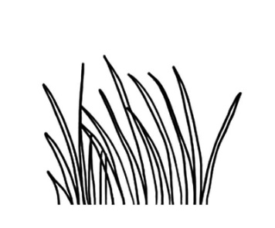

(Это животное среднего размера,
Его шубка рыжего цвета,
Живёт в лесу, хищник? (лиса)).
- А как вы догадались, что это лиса? (ответы детей)
- Давайте расскажем о лисе. И как всегда нам поможет табличка – помощница. (составление рассказа о лисе по мнемотаблице).
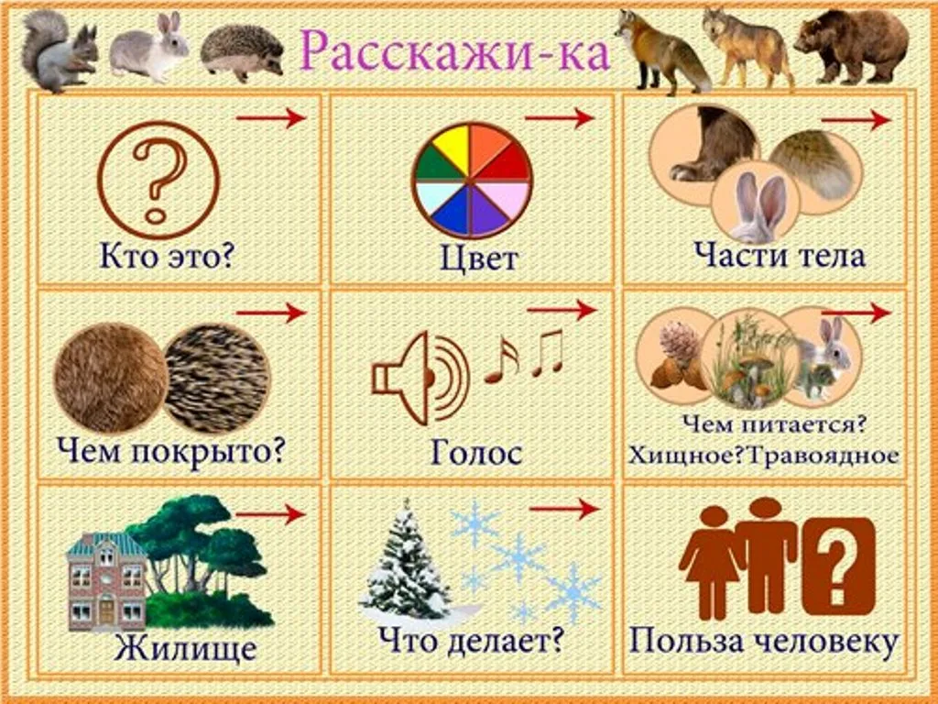
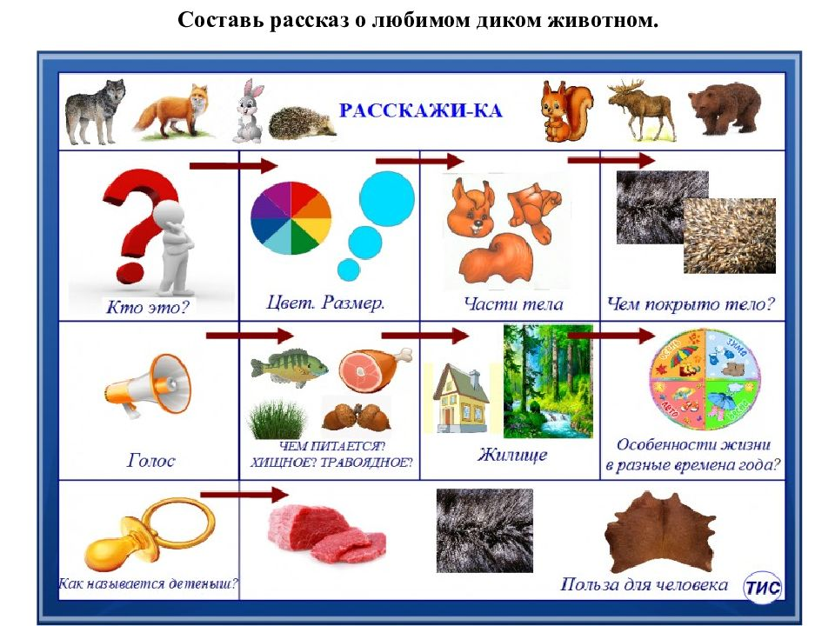

(Мнемосхема по выбору воспитателя)
- Понравился вам рассказ? (ответы детей).
- Ребята, я вам предлагаю отправиться в царство диких зверей. А на чём можно отправиться в лес? (на лыжах).
- Совершенно верно, на лыжах нам будет идти по снегу. Надевайте лыжи, пойдёмте друг за другом! (имитируют ходьбу на лыжах).
- Вот мы и приехали в царство. Посмотрите вокруг, что вы видите? (ответы детей).
- Как красиво в лесу! Вокруг деревья, ели украшенные снегом. Снег поблескивает на солнце. Действительно, попали в лесное царство.
- Ребята, как вы думаете, кого мы с вами встретим в зимнем лесу? (дети называют зверей).
- Мы можем встретить лису и белку, а может и зайца. Почему этих зверей называют дикими. (ответы детей).
- Почему сами жители царства нас не встречают? (предположения детей).
- Правильно дети, звери нас боятся. Посмотрите, сколько следов на поляне, значит животные где – то по близости. Давайте спрячемся за овражек и понаблюдаем за животными, как они приспособились к жизни в лесу зимой. (дети садятся на стульчики пред мультимедийным устройством, просмотр фильма о животных леса).
- Понравилось вам наблюдать за животными? (да).
- А каких животных мы с вами видели в лесу? (дети называют животных).
- А давайте повторим, как двигается лиса, заяц, белка, волк. (дети имитируют движения животных).
- Ребятки. В лес мы с вами сходили, увидели диких животных, а фотоаппарат к сожалению с собой не взяли. Что же мы покажем нашим ребяткам в детском саду и вашим родителям? А давайте зверей сделаем из ЛЕГО -конструктора, чей след вы возьмёте, того животного и будете собирать.
- Рассаживайтесь на стульчики, давайте разомнём наши пальчики.
Развитие мелкой моторики:
Ёж, медведь, барсук, енот (поочерёдно с большим начиная с указательного, левая рука)
Спят зимою каждый год (тоже с мизинца)
Волка, зайца, рысь, лису (правая рука)
И зимой найдёшь в лесу.
- Молодцы, а теперь берите тарелочки с ЛЕГО и собирайте своего животного. (дети собирают из ЛЕГО -конструктора диких животных).
Итог:
- Что мы сегодня с вами делали? (ответы детей).
- А что вам больше всего понравилось? (ответы детей).
-Какие замечательные звери у вав получились, давайте покажем их нашим гостям, ребяткам и вашим родителям. (дети показывают поделки гостям, прощаются с ними).

